Megérkezett a MOL Limo legújabb szolgáltatása – Teslával indul a Limo új szolgáltatási platformja
Limo FIX néven új szolgáltatást indít a MOL Limo
A szolgáltatás a 2023-as Tesla Model 3 autóval indul majd május 2-ától
Az új szolgáltatás az állomásalapú (station based), modellen alapul, tehát az autókat egy adott fix helyen kell felvenni és a bérlést befejezni
A MOL Limo a 2023-as Tesla Model 3-mal indítja új szolgáltatását, az ún. állomásalapú közösségi autómegosztást Limo FIX néven. Az új megoldás lényege, hogy egy kijelölt állomásról kell felvenni és ugyanott kell leadni is az autót.
Limo FIX névvel indítja el legújabb szolgáltatását a MOL Limo: a közösségi autómegosztás megszokott keretein túllépő, de a hagyományos autókölcsönzésnél minden tekintetben rugalmasabb szolgáltatással bővül a MOL Limo kínálata: az új megoldás keretében először a Tesla Model 3 legújabb, 2023-as modelljeit vehetik igénybe az arra jogosult regisztrált felhasználók. Az autókat – az állomásalapú modell alapjainak megfelelően – egy előre meghatározott ponton lehet csak felvenni, illetve a bérlést lezárni, mindehhez azonban a MOL Limo kényelme társul, az applikációból éjjel-nappal elérhető, azaz nyitvatartási idő, adminisztráció, kaució és hitelkártya-kötelezettség nélkül.
Az új, Limo FIX szolgáltatás május 2-ától elérhető Tesláit a budapesti XI. kerületi, Hunyadi János út 2. szám alatti MOL töltőállomáson lehet felvenni, illetve leadni, ahol a MOL Plugee töltőpontoknak köszönhetően lehetőség van a Teslák töltésére.
„ A most bevezetett állomásalapú szolgáltatással a felhasználók már kétféle konstrukcióban vehetik igénybe a MOL Limo szolgáltatásait, így a saját céljaiknak megfelelően tudnak vele autózni: Egyrészt, a közel 500 autóból álló flottából hibrid, elektromos és benzines autók közül választhatnak, amiket a zónán belül bárhol tetszőlegesen indíthatnak vagy zárhatnak bérlést. Másrészt pedig az állomásalapú konstrukcióban a Tesla élményét is kipróbálhatják a Limoval, így a saját preferenciáik szerint választhatnak a két szolgáltatási típus közül . ” – mondta Vető Bálint, a MOL Limo ügyvezetője.
A Limo FIX szolgáltatás igénybevételéhez a Teslát előre le kell foglalni MOL Limo applikációban, legfeljebb 30 nappal, illetve legalább 3 órával a felhasználás előtt. Az is a rugalmasságot szolgálja, hogy a lemondás – legkésőbb 24 órával a start előtt – ingyenes. A Limo FIX szolgáltatást bármely regisztrált MOL LIMO-felhasználó igénybe veheti, aki betöltötte a 30-ik életévét, és a bankkártyáján rendelkezésre áll a tervezett bérlési időnek megfelelő fedezet, amit minden esetben előre fizet a bérlő. A Teslák napi bérlésben elérhetőek; egy nap – azaz 24 órányi használat – 54900 forintba kerül. Ez a díj országos autópálya-matricát, és napi 200 ingyenes kilométer használatot tartalmaz, az ezen felüli extra kilométerekért 99 forintot kell fizetni. A maximális használati idő 72 óra, amihez természetesen már 600 kilométernyi, plusz költség nélkül megtehető távolság tartozik, az autókat pedig díjmentesen lehet tölteni a MOL Plugee hálózatában. A bérlés zárása ugyanúgy az applikáció segítségével történik, és ugyanúgy adminisztrációmentes, mint az autók átvétele: a felhasználóktól csupán annyit kérnek, hogy a töltőpontra érkezve tegyék töltőre a leállított autót.
„ Bízunk benne, azzal, hogy Teslával, a maga nemében forradalmi autótípussal indítjuk a MOL Limo új szolgáltatását, a Limo FIX-et, számos új felhasználót nyerünk majd meg a közösségi autózásnak, így a fenntartható autóhasználat kultúrájának tovább építéséhez, népszerűsítve az elektromos autózás előnyeit is.” - nyilatkozta Czikora Tamás, a MOL Csoportszintű Mobilitási üzletágának vezetője.
https://www.mollimo.hu/hu/limo-fix
Sajtókapcsolat:
- Bakos Piroska, kommunikációs vezető
- pressoffice@mol.hu
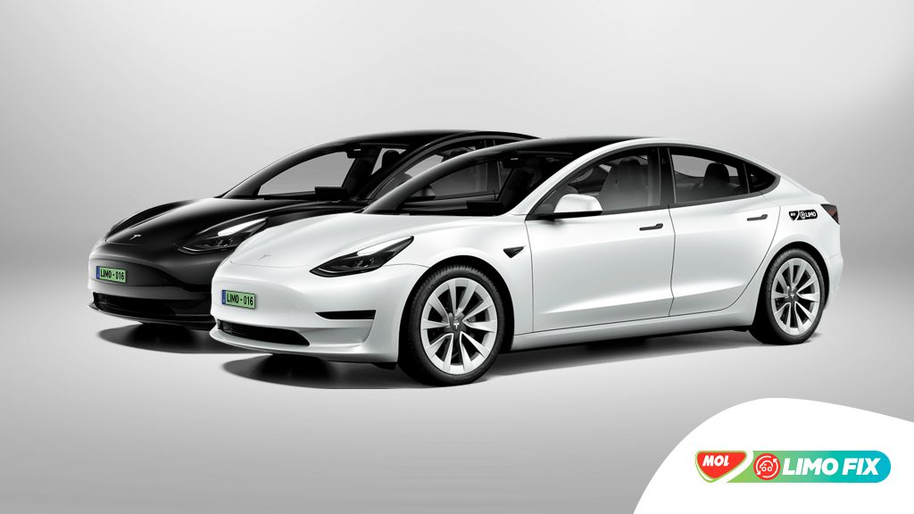 | © MOL Magyarország
Eredeti tartalom: MOL Magyarország
Továbbította: Helló Sajtó! Üzleti Sajtószolgálat
Ez a sajtóközlemény a következő linken érhető el:

